Политика ЗАО "Плайтерра" по закупке лесоматериалов

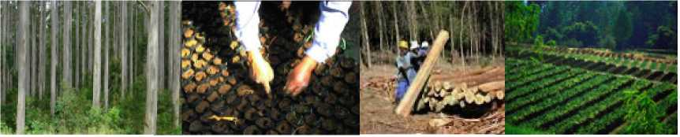

Руководство ЗАО «Плайтерра» берет на себя следующие
обязательства:
- Контролировать своих поставщиков, которые поставляют сертифицированное.
- При закупке лесоматериалов отдавать предпочтение сертифицированным поставщикам, имеющим право продавать лесоматериалы из сертифицированной древесины.

- Не закупать древесину:

- нелегально заготовленную древесину;
- древесину, заготовленную с нарушением традиционных и гражданских прав;
- древесину, заготовленную в лесах, где высокие природоохранные ценности подвергаются угрозе в процессе лесопользования;
- древесину, заготовленную на участках, переведенных в плантации или не лесные земли;
- древесину из лесов, где ведется выращивание генетически модифицированных деревьев;
- Политика по закупке лесоматериалов ЗАО «Плайтерра» доступна для заинтересованных сторон.

Руководство ЗАО «Плайтерра» призывает каждого работника, участвующего в технологической цепочке по производству сертифицированной продукции, участвовать в реализации Политики.

Генеральный директор
ЗАО "Плайтерра" Никоноров С.А.

